CONECTORES DE TARJETA DE SONIDO
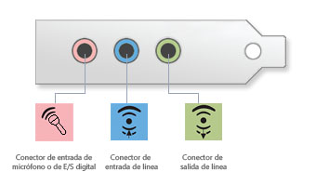
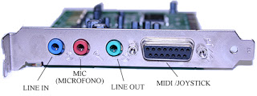

CONECTORES:
- ROSA: Entrada analógica para micrófono.
- AZUL: entrada analógica “line-in”
- VERDE: Salida analógica para señal estéreo principal (altavoces frontales)
- NEGRO: Salida para altavoces traseros.
- PLATEADO: Salida analógica para altavoces laterales.
- NARANJA: Salida digital o también usado para salida de altavoces centrales.
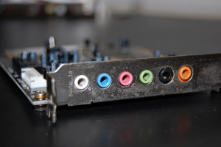

CÓDEC DE AUDIO
Un códec de audio es un códec que incluye un conjunto de algoritmos que permiten codificar y decodificar los datos auditivos, lo cual significa reducir la cantidad de bits que ocupa el fichero de audio. Sirve para comprimir señales o ficheros de audio con un flujo de datos (stream) con el objetivo de que ocupan el menor espacio posible, consiguiendo una buena calidad final, y descomprimiéndolos para reproducirlos o manipularlos en un formato más apropiado.
CARACTERISTICAS GENERALES DE LA TARJETA DE SONIDO
- Integran dentro de sí un circuito integrado o chip encargado de procesar el sonido, por lo que libera al microprocesador de esta actividad.

- Integran una pequeña memoria RAM denominada "Buffer" que almacena datos, para que no se produzcan interrupciones en el sonido.

- Contiene también entradas y salidas para audio, micrófonos, dispositivos para juegos.

